**<VTT 폴더 구성도>**

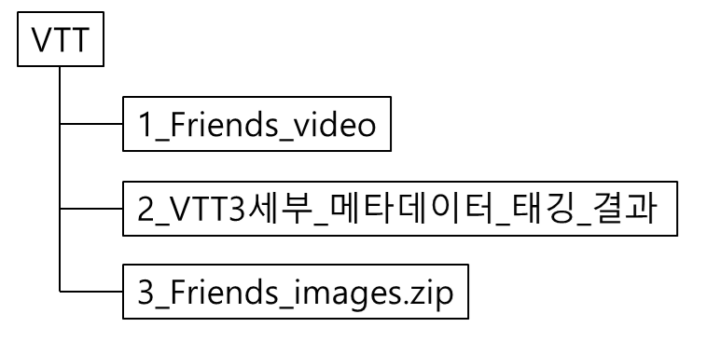

**- 폴더별 구성 파일 설명 -**

**1_Friends_video**

* 프렌즈 시즌1의 에피소드1-4화 영상파일(.mkv) (총 4편)

**2_VTT3세부_메타데이터_태깅_결과**

* 01_시각정보
  + 1화: 프렌즈 영상 1화에 대한 구간별 시각정보 🡪 4가지 버전의 엑셀파일(.xlsx)
  + 2화: 프렌즈 영상 2화에 대한 구간별 시각정보 🡪 5가지 버전의 엑셀파일(.xlsx)
  + 3화: 프렌즈 영상 3화에 대한 구간별 시각정보 🡪 4가지 버전의 엑셀파일(.xlsx)
  + 4화: 프렌즈 영상 4화에 대한 구간별 시각정보 🡪 4가지 버전의 엑셀파일(.xlsx)
* 02_소리정보
  + 1화: 프렌즈 영상 1화에 대한 구간별 소리정보 🡪 2가지 버전의 엑셀파일(.xlsx)
  + 2화: 프렌즈 영상 2화에 대한 구간별 시각정보 🡪 2가지 버전의 엑셀파일(.xlsx)
  + 3화: 프렌즈 영상 3화에 대한 구간별 소리정보 🡪 2가지 버전의 엑셀파일(.xlsx)
  + 4화: 프렌즈 영상 4화에 대한 구간별 시각정보 🡪 2가지 버전의 엑셀파일(.xlsx)
* 03_자막정보
  + 프렌즈 영상 1-4화의 구간별 영문, 한글 자막정보 엑셀파일(.xlsx) (총 4개)
* 04_QA
  + 프렌즈 영상 1-2화의 QA 엑셀파일(.xlsx)  
    🡪 구간 별 묘사 5가지, 구간에 대한 질문 및 대답 5가지
* 05_인물바운딩박스정보
  + 인물바운딩박스정보의 엑셀파일(.xlsx)  
    🡪 프렌즈 영상 1-2화의 구간별 대표이미지(파일명)에서 인물의 얼굴과 전체 영역에 대한 바운딩 박스의 정보

**3_Friends_images.zip**

* 프렌즈 영상 1-4화의 구간별 대표 이미지(.jpg) 3장씩 구간(shot)폴더에 저장
* **프렌즈 영상 1-4화의 메타데이터의 정보**

|  |  |  |  |  |
| --- | --- | --- | --- | --- |
|  | **1화** | **2화** | **3화** | **4화** |
| **시간** | 22분 48초 | 22분 51초 | 22분 50초 | 22분 46초 |
| **시각정보 구간** | 383 | 466 | 412 | 358 |
| **자막정보 구간** | 287&245 | 260&291 | 281&206 | 268&206 |
| **자막** | 401 | 392 | 374 | 449 |
| **QA구간묘사** | 31*5(155) | 21*5(105) | - | - |
| **QA질문** | 31*5(155) | 21*5(105) | - | - |
| **시각정보 파일수** | 4 | 5 | 4 | 4 |
| **소리정보 파일수** | 2 | 2 | 2 | 2 |
| **자막정보 파일수** | 1 | 1 | 1 | 1 |
| **대표이미지수** | 383*3=**1,149** | 466*3=**1,398** | 410*3=**1,230** | 358*3=**1,074** |
| **시각정보 메타데이터 수** | 1,532 | 2,330 | 1,648 | 1,432 |
| **소리정보 메타데이터 수** | 532 | 551 | 487 | 474 |
| **인물 태깅 XML수** | 1,174 | 1,370 | - | - |